FORMA

Contenidos
- 1 INTRODUCCIÓN
- 2 TIPOS DE FORMA MUSICAL
- 3 FORMA EN LA MÚSICA POPULAR
- 4 ACTIVIDADES

INTRODUCCIÓN
La forma musical es la organización de elementos musicales en el tiempo y se divide en secciones, que suelen marcarse usando letras mayúsculas (A, B, C...). Ritmo, altura, melodía, dinámica, timbre y textura interactúan para producir una sensación de estructura en una composición.
Técnicas que crean forma musical
- Repetición (A A): crea una sensación de unidad y sentimos satisfacción al reconocer fragmentos musicales.
- Contraste (A B): proporciona variedad, conflicto, cambio de estado anímico y oposición.
- Variación (A A'): proporciona unidad y variedad al mismo tiempo. En la variación de una idea musical algunos aspectos se mantienen mientras que otros son modificados.

TIPOS DE FORMA MUSICAL
Algunas de las formas musicales más comunes se describen a continuación.
- Forma estrófica: consta de una sola sección que se repite una y otra vez. Si la pieza tiene letra, esta sección se denomina estrofa. En ocasiones la letra cambia en cada estrofa, pero la melodía es la misma cada vez. Ej.: "Deck the Halls", "Old MacDonald Had a Farm", Das Wandern de Schubert.
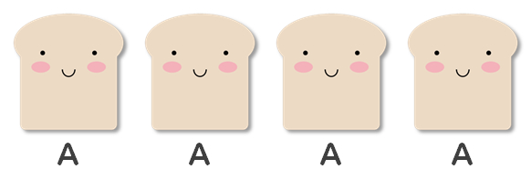
Schubert - Das Wandern

- Forma binaria: consta de dos secciones que contrastan entre sí. A veces ambas secciones se repiten. Ej.: Minueto en sol mayor de Johann Sebastian Bach.
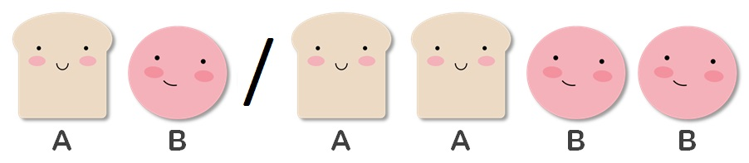
Pirates of the Caribbean - One Last Shot | J.S. Bach - Minueto en Sol Mayor

- Forma ternaria: consta de tres secciones con una vuelta de la música inicial después de una sección contrastante. La simetría y el equilibrio se logran con la repetición de la sección inicial. Ej.: Minueto de Boccherini.
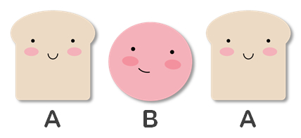
Star Wars theme | Boccherini - Minueto op. 13

- Forma rondó: consta de una sección recurrente que se alterna con varias secciones contrastantes. El tema principal reaparece después de cada nueva sección de música. Ej.: The Typewriter de Leroy Anderson, Te Deum de Charpentier.
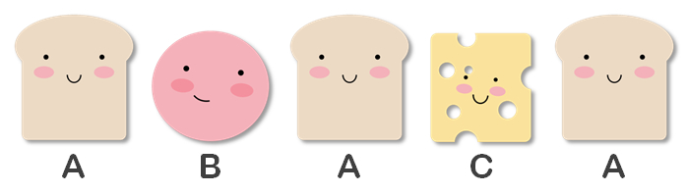
Charpentier - Te Deum

- Tema y variaciones: consta de una sección que se repite continuamente en forma alterada. El tema o idea principal se interpreta en primer lugar y cada repetición modifica algo en él (ritmo, tempo, melodía, dinámica o instrumentos). Cada vez que se toca una variación, se debería ser capaz de reconocer parte del tema original. Ej.: Ah! Vous Dirais-Je Maman, K 265 de W. A. Mozart.
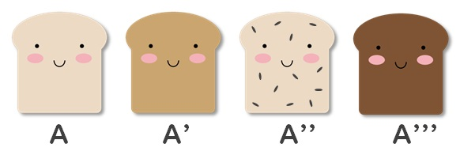
Mozart - Ah! Vous Dirais-Je Maman, K 265

- Composición continua o Durchkomponiert: es una estructura en la que no hay repetición de ninguna sección musical a gran escala. Ej.: Erlkönig de Schubert.
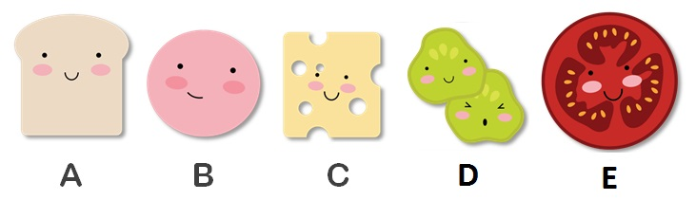
Schubert - Erlkönig

FORMA EN LA MÚSICA POPULAR
Las estructuras de las canciones en música popular suelen ser formas repetitivas como la forma estrófica, la forma estrofa-estribillo o el blues de 12 compases.
Secciones típicas:
- Introducción: sección de apertura.
- Estrofa: sección con la misma música y distinta letra.
- Estribillo: sección con la misma música y misma letra.
- Puente: material contrastante que conecta dos secciones.
- Solo: interludio instrumental.
- Coda: sección de cierre.
Las canciones pop pueden tener introducción y coda, pero no son esenciales. La estrofa y el estribillo suelen estar conectados mediante un puente. Estrofa y estribillo se suelen repetir durante toda la canción, mientras que puente, introducción y coda se suelen usar una sola vez. Algunas canciones pop pueden tener una sección solista o solo, en especial en el pop influenciado por el rock o el blues. Durante el solo uno o más instrumentos tocan una línea melódica que puede ser la melodía del cantante o puede ser improvisado sobre una progresión de acordes.

ACTIVIDADES

1. Escucha los ejemplos musicales e identifica la forma.
a) Bizet - Carmen overture
b) Tchaikovsky - Old French Song
c) Queen - Bohemian Rhapsody
d) Mozart - Minuet K1f
e) Scarborough Fair
f) Schubert - Impromptu D935 n. 3 op. 142

Bizet - Carmen overture | Tchaikovsky - Old French Song | Queen - Bohemian Rhapsody
Mozart - Minuet K1f | Scarborough Fair | Schubert - Impromptu D935 n. 3 op. 142
2. Escribe el nombre de las formas musicales y su estructura con letras mayúsculas.

a) Forma dividida en dos secciones diferentes, donde ambas son claramente contrastantes.
Nombre de la forma: _______________________. Estructura en letras: _________________.

b) Forma con un tema que es sucesivamente interrumpido por diferentes secciones contrastantes.
Nombre de la forma: _______________________. Estructura en letras: _________________.

c) Forma de tres secciones, en la que la sección central es diferente a las otras dos secciones que son idénticas.
Nombre de la forma: _______________________. Estructura en letras: _________________.

d) Repetición del mismo tema musical durante toda la canción.
Nombre de la forma: _______________________. Estructura en letras: _________________.

3. Une con flechas y pon las partes en el orden correcto.
ORDEN | PARTES | SIGNIFICADO
 | Estrofa | Es el material contrastante que conecta dos secciones de la canción.
 | Solo | Es una sección con la misma música y la misma letra.
 | Estribillo | Es una sección única que aparece al inicio de la pieza.
 | Puente | Es un interludio instrumental.
 | Coda | Es una sección con la misma música y distinta letra.
 | Introducción | Es una sección única que aparece al final de la pieza.

